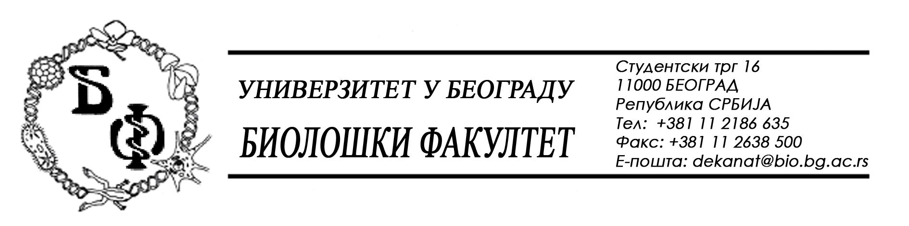

На основу члана 57. ст. 1 и члана 116. ст.1 Закона о јавним набавкама („Службени гласник РС“, бр. 124 / 12), Универзитет у Београду – Биолошки факултет објављује:

ОБАВЕШТЕЊЕ О ЗАКЉУЧЕНОМ УГОВОРУ

Назив, адреса и „Интернет“ страница наручиоца: Универзитет у Београду – Биолошки факултет, Београд, Студентски трг 16, www.bio.bg.ac.rs.
Врста наручиоца: просвета
Опис предмета набавке, назив и ознака из општег речника набавке: добра – опрема за очување животне средине, обликована у 2 (две) партије;
партија бр. 1: „PCR“ апарат – назив и ознака из општег речника набавке: 38000000 – лабораторијска, оптичка и прецизна опрема (осим наочара)

Уговорена вредност:

- 546.240,00 динара без ПДВ-а односно 655.488,00 динара са ПДВ-ом;

Критеријум за доделу Уговора: најнижа понуђена цена
Број примљених понуда: укупно за све партије: 2; за партију бр. 1: 1
Највиша и најнижа понуђена цена: највиша: 546.240,00 динара без ПДВ-а; најнижа: 546.240,00 динара без ПДВ-а;
Највиша и најнижа понуђена цена код прихватљивих понуда: највиша: 546.240,00 динара без ПДВ-а; најнижа: 546.240,00 динара без ПДВ-а;
Датум доношења Одлуке о додели Уговора: 20.06.2014.
Датум закључења Уговора: 25.06.2014.
Основни подаци о добављачу: Предузеће за промет роба и услуга „Вивоген“ д.о.о. из Н. Београда, Булевар Зорана Ђинђића 100 / 12, матични број : 17567896, ПИБ: 103461842
Период важења Уговора: до 31.12.2014.

На основу члана 57. ст. 1 и члана 116. ст.1 Закона о јавним набавкама („Службени гласник РС“, бр. 124 / 12), Универзитет у Београду – Биолошки факултет објављује:

ОБАВЕШТЕЊЕ О ЗАКЉУЧЕНОМ УГОВОРУ

Назив, адреса и „Интернет“ страница наручиоца: Универзитет у Београду – Биолошки факултет, Београд, Студентски трг 16, www.bio.bg.ac.rs.
Врста наручиоца: просвета
Опис предмета набавке, назив и ознака из општег речника набавке: добра – опрема за очување животне средине, обликована у 2 (две) партије;
партија бр. 2: Дијамантски нож – назив и ознака из општег речника набавке: 38000000 – лабораторијска, оптичка и прецизна опрема (осим наочара)

Уговорена вредност:

- 371.968,00 динара без ПДВ-а односно 446.361,60 динара са ПДВ-ом;

Критеријум за доделу Уговора: најнижа понуђена цена
Број примљених понуда: укупно за све партије: 2; за партију бр. '2 1
Највиша и најнижа понуђена цена: највиша: 371.968,00 динара без ПДВ-а; најнижа: 371.968,00 динара без ПДВ-а;
Највиша и најнижа понуђена цена код прихватљивих понуда: највиша: 371.968,00 динара без ПДВ-а; најнижа: 371.968,00 динара без ПДВ-а;
Датум доношења Одлуке о додели Уговора: 20.06.2014.
Датум закључења Уговора: 25.06.2014.
Основни подаци о добављачу: „Гален-Фокус“ д.о.о. из Београда (Врачар), Хаџи Милентијева 34, матични број : 07421460, ПИБ: 101547957
Период важења Уговора: до 31.12.2014.

